PERANCANGAN DAN IMPLEMENTASI SISTEM PEMESANAN TIKET BUS BERBAIS WEB DENGAN ALGORITMA FIFO (First In First Out)

Deni Darmawanto
Program Studi Teknik Informatika, Fakultas Teknologi Informasi dan Elektro
Universitas Teknologi Yogyakarta
Jl. Ringroaad Utara Jombor Sleman Yogyakarta
E-mail : darmawanto.deni@gmail.com

ABSTRAK

Semakin banyaknya peminat mode transportasi bus menyababkan antrian panjang pada loket penjualan tiket. Selain itu banyaknya calo tiket akan merugikan pengguna dan pemilik bus dikarenakan harga tiket yang tidak sesuai dengan harga resmi dari perusahaan bus. Penelitian ini bertujuan untuk mengurangi jumlah calo tiket dan mengurangi panjang antrian pada loket penjualan tiket bus. Maka dari itu akan dibuat sebuah sistem pembelian tiket bus secara online. Sistem ini dibuat dengan Algoritma FIFO (First In First Out) sehingga pemrosesan tiket bisa adil yang melakukan verifikasi pembayaran pertama akan diproses pertama. Untuk pengembangan perangkat lunak menggunakan PHP (Pear Hypertext Prepocessor) dan HTML (Hypertext Markup Language) sebagai bahasa pemrograman, MySQL sebagai database sever, Sublime Text 3 sebagai alat penunjang pemrograman. Maka dihasilkan sebuah sistem penjualan tiket berbasis web dengan menggunakan algoritma FIFO yang akan mempermudah pengguna bus dalam memesan tiket karena tidak perlu antri pada loket penjualan tiket dan mengurangi calo tiket.

Kata Kunci : FIFO, tiket, php, online

- PENDAHULUAN

- Latar Belakang
Dengan harga yang relatif terjangkau peminat transportasi bus terus meningkat dan menyebabkan antrian dalam pemesanan tiket bus apalagi saat musim libur panjang seperti libur lebaran maka antrian akan semakin panjang yang akan membuat calon penumpang bosan dan membuang waktu lama. Selain itu minimnya informasi jadwal keberangkatan bus membuat calon penumpang banyak membuang waktu untuk antri membeli tiket bus yang belum tentu bus akan berangkat saat itu juga. Selain itu banyaknya calo tiket membuat kerugian besar terhadap konsumen dan juga pengusaha bus dikarenakan banyak penumpang yang akan komplain terhadap pengusaha bus tentang mahalnya harga tiket yang tidak sesuai dengan harga yang ditetapkan kementrian perhubungan. Bersadarakan latar belakang masalah diatas maka perlu dibangun sebuah sistem pemesanan tiket bus secara online agar memudahkan para pengguna transportasi bus dalam melakukan pemesanan tiket. Menurut Rizkia, C., (2017) “Dari 901 responden yang mengikuti survei, tercatat 82,60 persen menyatakan mereka lebih menyukai membeli tiket pesawat, memesan hotel ataupun membeli paket perjalanan wisata secara online. Hanya 17,40 persen yang mengaku masih melakukan transaksi langsung ke agen perjalanan wisata.” [7]. Selain itu dengan dibuatnya sistem pemesanan tiket bus secara online ini dapat menghemat waktu calon penumpang dikarenakan tidak harus datang ke loket penjualan tiket bus dan juga dapat meminimalisir calo tiket. Pada sistem pemesanan tiket bus online yang akan dibuat ini peneliti menggunakan algoritma antrian FIFO yang mana algoritma ini akan memproses pesanan tiket secara urut berdasarkan waktu kedatangan pesanan dalam sistem. Alasan penulis memilih metode ini selain kemudahan implementasi sistem juga menerapkan sistem yang adil yaitu memproses pesanan tiket sesuai dengan urutan.

- Batasan Masalah
Permasalahan yang akan dibahas dan dikaji pada penelitian ini memiliki batasan yang mencakup :
- Web Pemesanan tiket bus ini hanya unutk bus yang berangkat dari wilayah Jawa Tengan.
- Data yang digunakan adalah data rill dari bus yang keberangkatanya dari Jawa Tengah.
- Tidak bisa melakukan refund setelah adanya transaksi pembayaran.
- Sistem ini menggunakan algoritma FIFO untuk pemrosesan verifikasi pembayaran.

- Tujuan Penelitian
Tujuan penelitian ini adalah membangun aplikasi pemesanan tiket bus berbasis web yang diharapkan dapat mempermudah calon penumpang bus dalam membeli tiket dikarenakan tidak perlu datang ke agen penjualan tiket bus

- LANDASAN TEORI

- Kajian Hasil Penelitian
Beberapa hasil penelitian yang pernah dilakukan oleh peneliti sebelumnya yang memiliki bidang dan tema yang sama dengan penelitian yang akan dilakukan. Jauhari, W. A. dan Triyanto, D., (2013), pernah melakukan penelitian tentang sistem informasi manajemen tiket bus. Pada penelitian ini merancang sebuah sistem manajemen tiket bus pada agen-agen bus PO. Harapan Jaya di Sragen. Manfaat penelitian ini adalah menjadikan para agen bus PO. Harapan Jaya ini dapat mengetahui secara up-to-date daftar kursi yang kosong untuk bus dengan trayek tertentu sehingga para agen-agen bus PO. Harapan Jaya tidak perlu melakukan pengecekan kursi yang kosong dengan telepon ke agen PO. Harapan jaya yang memakan waktu lama. Pembeda dengan sistem yang akan dibangun yaitu konsumen dapat melakukan pembelian tiket secara online sehingga tidak perlu datang ke agen penjualan tiket bus [3]. Rachmatullah, R., (2015), pernah melakukan penelitian tentang pemesanan tiket bus online berbasis web. Penelitian ini merancang sistem pemesanan tiket bus pada PT. Tunggal Dara Putera yang masih manual. Hal seperti ini kurang efektif melihat perkembangan internet saat ini yang sudah pesat. Maka dibuatlah sistem pemesanan tiket bus secara online yang memberi kemudahan kepada penumpang bus karena tidak perlu datang ke agen penjual tiket bus untuk membeli tiket dan juga akan menghemat waktu. Pembeda dengan sistem yang akan dibangun yaitu sistem pemesanan tiket bus secara online ini dibuat tidak hanya untuk satu perusahaan bus saja, melainkan untuk para pengusaha bus yang ada di jawa tengah [5]. Ratulangi, U. S. dkk., (2014), pernah melakukan penelitian tentang reservasi tiket bus DAMRI di Kalimantan timur. Dalam penelitian ini dilakukan pembuatan sebuah sistem penjualan tiket dengan web service dikarenankan sistem penjualan tiket masih tradisional. Maka dibuatlah sistem penjualan tiket bus damri di Kalimantan timur dengan web service yang membantu para pemilik bus dengan mudah mengetahui laporan pendapatan perusahaan dikarenakan dibuatnya sistem pejualan tiket dengan web service yang multiplatform. Penumpang juga akan dimudahkan dikarenakan dapta membeli tiket secara online. Pembeda dari sistem yang akan dibangun yaitu penggunaan metode FIFO (First In First Out) pada pemrosesan verifikai pesanan yang masuk pada sistem akan diproses sesuai dengan algoritma FIFO yaitu sesuai dengan urutan masuknya pesanan tiket pada sistem [6].

- Sistem
Menurut Sutabri, T., (2012), sistem diartikan sebagai kumpulan atau himpunan dari unsur, komponen, atau variabel yang terorganisir, saling berinteraksi, saling bergantung satu sama lain, dan terpadu [8]. Sedangkan Al Fatta, H., (2007), mendefiniskan sistem kumpulan atau atau himpunan dari unsur atau variabel-variabel yang saling terorganisasi, berinteraksi dan saking bergantung satu sama lain [1].

- Tiket
Berdasarakan peraturan menteri perhubungan No. PM 49 Tahun 2012 tentang standar pelayanan penumpang kelas ekonomi angkutan udara niaga berjadwal dalam negeri mendefinisi tiket adalah dokumen berbentuk cetak, melalui proses elektronik, atau bentuk lainnya yang merupakan alat bukti perjanjian antara penumpang dan pengangkut.

- Website
Menurut Sutarman, (2009), website merupakan sistem komunikasi dan informasi hypertext yang digunakan pada jaringan komputer internet. Dan site adalah tempat dimana dokumen-dokumen web berada [9]. Sedangkan menurut Kadir, A., (2012), website adalah media presentasi online untuk sebuah perusahaan atau individu. Website juga dapat digunakan sebagai media penyampai informasi secara online, seperti detik.com, okezone.com, vivanews.com dan lain-lain [4].

- Teori Antrian
Heizer, J. dan Rander, B., (2005), mendefinisikan antrian adalah barang atau orang yang ada dalam barisan untuk menuggu dilayanani oleh fasilitas pelayanan yang disediakan [2].
Terdapat 3 komponen karakterisitik dalam sistem antrian:
- Karakteristik kedatangan
- Ukuran Populasi
Merupakan sumber konsumen atau sumber kedatangan dalam sistem antrian.
- Ukuran kedatangan
Perilaku konsumen berbeda-beda dalam memperoleh pelayanan.

- Pola kedatangan
Menggambarkan bagaimana distribusi pelanggan memasuki sistem.
- Disiplin antrian
Disiplin antrian merupakan aturan antrian yang mena pada peraturan pelanggan yang ada di dalam barisan untuk menerima pelayanan yang terdiri atas :
- FIFO (First In First Out)
- LIFO (Last In Firs Out)
- SOT (Shortest Operation Times )
- SIRO (Service In Random Order)
- Fasilitas pelayanan
Hal penting dalam karateristik pelayanan adalah sebagai berikut :
- Desain sistem pelayanan
Pelayanan pada umumnya digolongkan menurut jumlah saluran yang ada dan jumlah tahapan. Desain sistem pelayanan dapat digolongkan sebagai berikut :
- Single chanel – single phase.
- Single chanel – multi phase.
- Multi chanel – single phase.
- Multi chanel – multi phase.

- METODOLOGI PENELITIAN

- Pengumpulan Data
Pada tahap pengumpulan data ini terdapat beberapa hal dilakukan untuk membangun sistem, diantaranya adalah sebagai berikut:
- Obseravi
Melakukan pengamatan secara langsung ke tempat penjualan tiket bus yang terdapat di terminal dan agen-agen penjualan tiket. Selain itu juga melihat harga tiket dalam tingkatan kelas masing-masing bus sehingga dapat disesuaikan dengan sistem yang akan dibangun.
- Wawancara
Kegiatan dilakukan untuk mengumpulkan informasi untuk membangun sistem dengan cara tanya jawab dengan para pengusaha angkutan bus di provinsi jawa tengah. Dalam penelitian ini peneliti melukan tanya jawab langsung dengan para pengusaha angkutan bus untuk mengetahui fasilitas dan pelayanan yang mereka berikan kepada penumpang.

- Analisis Sistem
Menganlisa bagaimana cara kerja sistem yang berjalan sebelumnya, sehingga pada penelitian ini akan menghasilkan hasil yang dapat menutup kekurangan pada sistem sebelumnya.
Kegiatan dilakukan dengan menganalisis dari sisi kebutuhan dan kegunaan sistem secara fungsional pada pemilik usaha bus seperti pendataan bus di jawa tengah, harga tiket masing-masing bus, dan fasilitas yang ditawarkan sebagai informasi yang akan diinputkan dalam sistem.

- Desain Sistem
Sistem yang akan dibangun memiliki beberapa gambaran desain guna mempermudah pengguna dalam pengoperasian sistem, dengan rincian sebagai berikut:
- Rancangan Sistem
Dalam perancangan sistem ini melibatkan tiga pengguna yaitu admin, pemilik, dan pembeli tiket.
- Rancangan Basisdata
Dalam perancangan basisdata terdapat beberapa tabel meliputi tabel yang ada dalam implementasi berikutnya.
- Rancangan Interface
- Rancangan Input
Terdapat beberapa rancangan input dalam sistem yang akan dibangun.
- Rancangan Proses
Sistem yang akan dibangun memiliki beberapa rancangan proses meliputi proses booking tiket dan verifikasi pembelian dengan cara membayar sejumlah harga yang tercantum.
- Rancangan Output
Output dari sistem yang dibuat yaitu meliputi laporan pendapatan perusahaan bus dan tiket resmi.

- Implementasi
Setelah tahap pengujian berhasil dan aplikasi pemesanan tiket bus sudah layak, maka akan dilakukan proses hosting untuk menguji coba database yang sudah dibuat, kenyamanan tampilan website sehingga proses pemesanan tiket bus menjadi lebih efektif dan efisien. Sistem yang dibuat ini menggunakan algoritma FIFO (First In First Out) yang dapat mempermudah pemrosesan pesanan tiket dikarenakan dalam pemrosesannya sudah otomatis sesuai antrian yang masuk sehingga lebih adil untuk melayani pelanggan dikarenakan yang pertama pesan akan dilayani terlebih dahulu.

- Perangkat Pendukung
Adapun alat yang menunjang untuk penelitian ini terdiri atas perangkat keras (Hardawre) dan perangkan lunak (Software), antara lain sebagai berikut:
- Perangkat Keras (Hardware)
Kebutuhan dari perangkat keras (Hardware) yang dibutuhkan adalah sebagai berikut:
- Processor yang dibutuhkan untuk menjalaknak sistem informasi ini minimal intel Pentium.
- RAM (Random Acces Memory) yang dibutuhkan minimal adalah 1 GB.
- Perangkat Lunak (software) Kebutuhan software dapat dibagi menjadi beberapa yaitu:
- Operating Sistem (sistem operasi) yang digunakan minimal windows 7.
- Database (basis data) yang digunakan adalah MySQL (phpMyAdmin).
- Tools Plaint text yang digunakan adalah sublime text 3.0.
- Bahasa pemograman yang digunakan yaitu PHP 5, JavaScript dan lain lain.
- Browser yang digunakan adalah Google Chrome.

- HASIL DAN PEMBAHASAN

- Analisa
- Analisa sistem yang yang berjalan
Analisa masalah ini dimulai dari tahap menganalisa sistem pemesanan tiket yang berjalan pada terminal atau agen penjual tiket bus. Sistem yang berjalan pada terminal dan agen penjualan tiket adalah dengan cara pembeli datang ke agen penjual tiket bus kemudian menanyakan tujuan keberangkatan ke petugas apakah tiket masih ada atau sudah habis. Jika tiket masih maka pemebeli membayar total tagihan kemuida pembeli akan menerima tiket bus. Alur pemeblian tiket secara manual dapat didlihat pada Gambar 1.
Gambar 1 Alur Pembelian Manual
- Analisa Sistem yang Diusulkan
Berdasarkan analisa sistem yang tedapat pada terminal dan agen penjulan tiket bus, maka diusulkan sebuah Sistem Pemesanan Tiket Bus Berbasis Web yang dapat membantu pembeli tiket bus dapat dengan mudah membeli tiket tanpa harus datang dan antri di loket penjualan tiket. Pada sistem pemrosesan tiket pemesan digunakan algoritma FIFO yang memproses pesanan sesuai dengan urutan kedatangan sehingga pemrosesan tiket adil yang datang pertama diproses pertama. Alur sistem yang diusulkan dapat dilihat pada Gambar 2.

Gambar 2 Alur Sistem yang Diajukan
- Perancangan Sistem
- Diagram Konteks

Gambar 3 Diagram Konteks
- Diagram Jenjang

Gambar 4 Diagram Jenjang

- DAD Level 1

Gambar 5 DAD Level 1
- DAD Level 2 Proses 1
Gambar 6 DAD Level 2 Proses 1
- DAD Level 2 Proses 2
Gambar 7 DAD Level 2 Proses 2
- DAD Level 2 Proses 3
Gambar 8 DAD Level 2 Proses 3

- ERD (Entity Relationship Diagram)
Berikut ini EDR dari sistem pemesanan tiket bus dapat dilihat pada Gambar 9.
Gambar 9 ERD Pemesana Tiket Bus

- Implementasi Sistem
- Halaman Utama
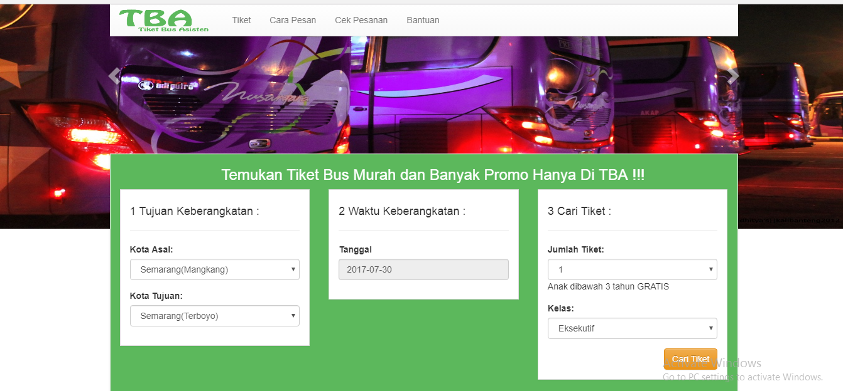
Gambar 10 Halaman Utama
- Hasil Pencarian Tiket
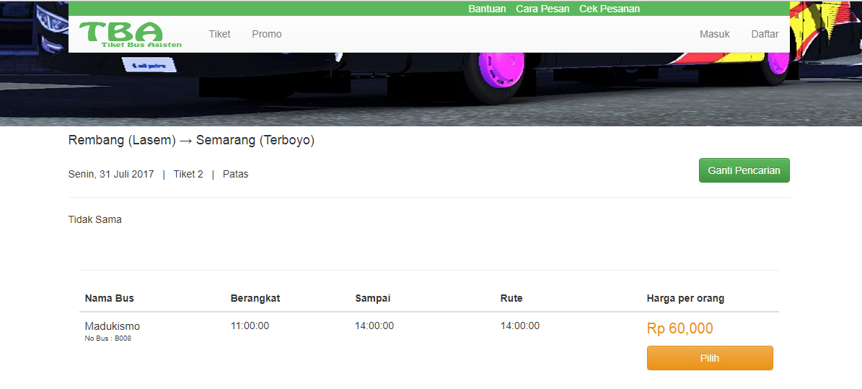
Gambar 11 Halaman Hasil Pencarian Tiket
- Input Data Penumpang
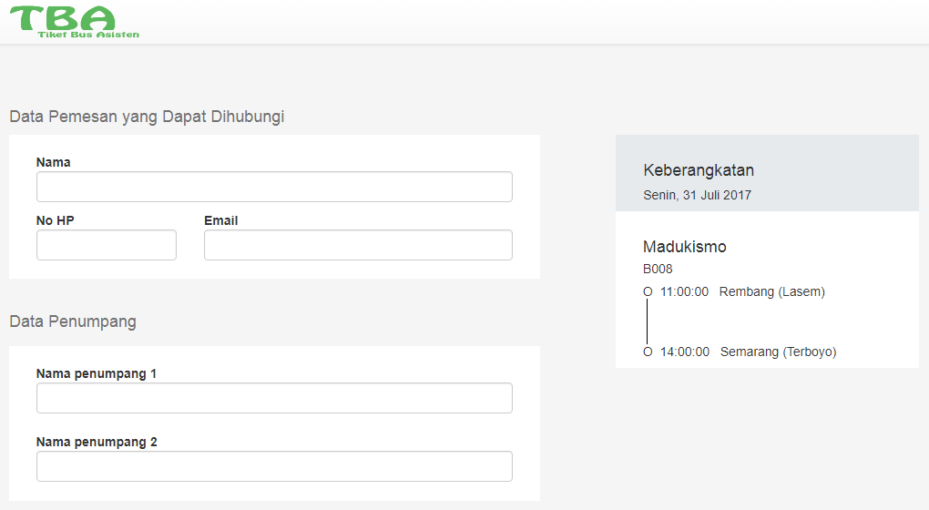
Gambar 12 Halaman Input Data Penumpang

- Review Pesanan
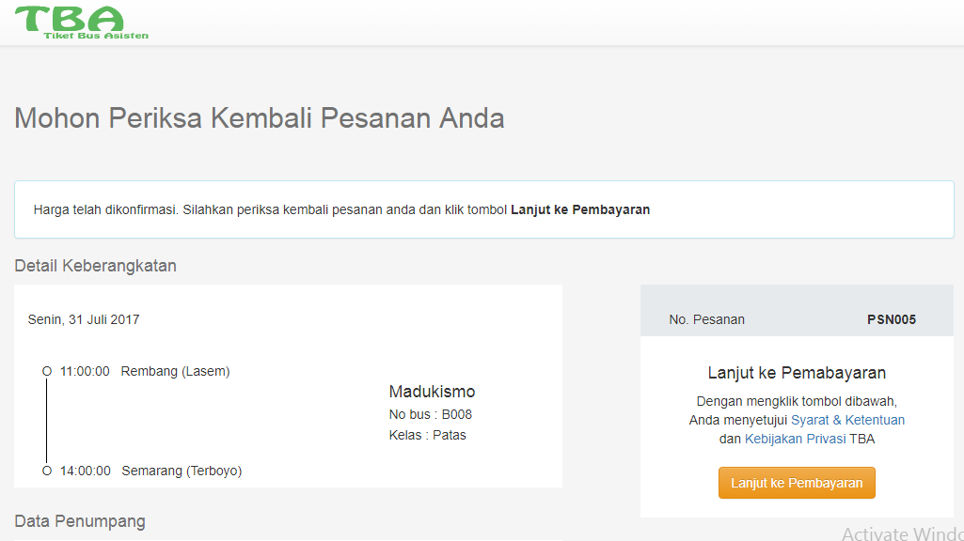
Gambar 13 Halaman Review Pesanan
- Petunjuk Pembayaran
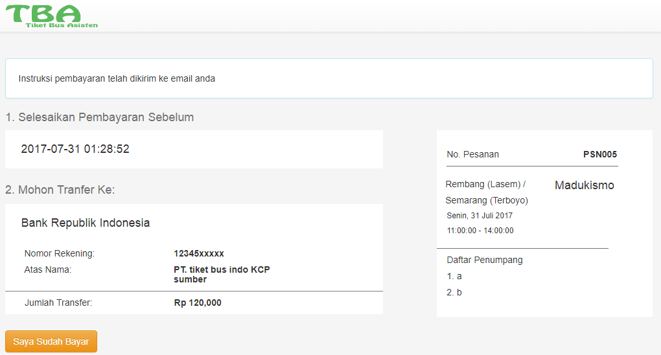
Gambar 14 Halaman Petunjuk Pembayaran
- Unggah Bukti Bayar
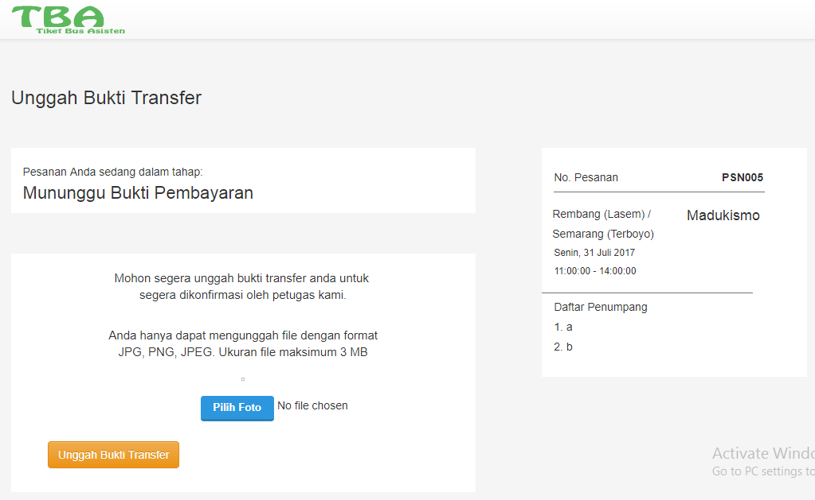
Gambar 15 Halaman Unggah Bukti Bayar
- E-tiket
Gambar 16 Tiket

- PENUTUP

- Kesimpulan
Berdasarkan latar belakang dan gambaran pengembangan sistem yang telah dilakukan, maka dapat ditarik kesimpulan antara lain:
- Memudahkan para pengguna bus dalam membeli tiket dikarenakan dapat membeli tiket di sistem ini.
- Memperluas jangkauan penjualan tiket para pengusaha bus karena tidak hanya di agen atau terminal saja.
- Sistem ini masih belum ada fitur refand. Jadi apabila sudah membeli tiket tidak dapat menukar kembali tiket dengan uang.
- Sistem ini masih perlu pengembangan dalam metode verifikasi pesanan agar pemesan tiket bus dengan kelas yang lebih tinggi dapat diprioritaskan terlebih dahulu.

- Saran
Adapun saran yang dapat penulis sampaikan setelah melakukan penelitian antara lain:
- Mengkombinasikan FIFO dengan algoritma lain supaya sistem bekerja lebih optimal dalam pemrosesan tiket.
- Ditambahkan firut sms gateway, sehingga pemesan dapat dengan mudah menerima informasi dari sistem baik infomasi pembayaran maupun informasi pencetakan tiket.

DAFTAR PUSTAKA

- Al Fatta, H., (2007), analisis dan perancangan sistem informasi untuk keunggulan bersaing perusahaan dan organisasi modern, Yogyakarta: ANDI.
- Heizer, J. dan Rander, B., (2005), Manajemen Operasi (Edisi Ketujuh), Jakarta: Salemba Empat.
- Jauhari, W.A. dan Triyanto, D., (2013), Perancangan Sistem Informasi Manajemen Tiket Bus Online Berbasis Web ( Studi Kasus : Agen PO . Harapan Jaya di Sragen ), Performa, 12(2), 115–124.
- Kadir, A., (2012), Pengenalan Sistem Informasi, Yogyakarta: ANDI.
- Rachmatullah, R., (2015), Perancangan Sistem Pemesanan Tiket Bus Online Berbasis Web, IJNS - Indonesian Journal on Networking and Security, 4(1), 25–29.
- Ratulangi, U.S., Kasaedja, B.A., Sengkey, R. dan Lantang, O.A., (2014), Rancang Bangun Web Service Perpustakaan, informatika mulawarman, 6(2), 54–63.
- Rizkia, C., (2017), , Februari 23Booming Travelling, Mayoritas Beli Tiket Secara Online, SELULAR.IDDiakses dari http://selular.id/news/e-commerce/2017/02/booming-travelling-mayoritas-beli-tiket-secara-online/.
- Sutabri, T., (2012), Analisis Sistem Informasi, Yogyakarta: ANDI.
- Sutarman, (2009), Pengantar Teknologi Informasi, Jakarta: Bumi Aksara.

